
附件2：
批准号
批准日期

中国科学院科研装备研制项目实施方案

（2016版）

项目名称： 天籁阵列多波束巡天终端设备
项目类别： 联合申报类
项目经费： 万元
牵头单位：中国科学院国家天文台 （盖章）
项目负责人： 陈学雷 联系电话: 18901299804
合作单位： 中国科学院自动化研究所
项目执行期： 2017年1月 至

中国科学院条件保障与财务局
实施方案编制说明

一、研制项目实施方案由牵头单位组织编制，牵头单位应当认真学习《中国科学院科研装备研制项目管理办法》，严格按照实施方案的格式要求填写。
二、编写要求：
1、意义和国内外现状分析应当与研制的科研装备关联紧密、符合客观事实；
2、研制项目目标明确、任务和内容重点突出；
3、已有研究基础应当与研制项目所涉及到的技术密切相关，支撑条件应当保证可以落实；
4、技术路线清晰、技术关键点与创新点明确，验收指标应当量化且可以实际测量；
6、组织实施方式应当具体，项目的管理方式应当符合项目的具体特点；
7、预期成果应当明确且可以考核；
8、经费预算依据充分，支出方向符合国家科技经费管理的有关规定，相关证明文件齐全；
三、外文缩写要注明全称及其中文翻译。
四、本报告采用A4纸双面打印装订，加盖项目牵头单位公章后报送至中国科学院条件保障与财务局科技条件处，同时报送电子版本。

一、基本信息
单位负责人 |  | 职称
联系电话 |  | 电子邮件
项目负责人 | 陈学雷 | 职称 | 研究员
联系电话 | 18901299804 | 电子邮件 | xuelei@cosmology.bao.ac.cn
实施周期 | 个月 | 申请经费 | 万元
项目概述 | 天籁阵列位于国家天文台新疆红柳峡观测站，该阵电磁环境优越。主要用来观测宇宙大尺度结构，目前已建成柱形和碟形天线阵，以及附属设施。为充分利用该阵，特别是单元相当多的柱形阵，扩展其科学应用，拟在现有设备基础上，由国家天文台与自动化研究所联合研制多波束巡天终端设备，利用多波束合成原理，扩大视场、提高系统时间分辨率，可以更好的开展射电变源观测和巡天，发现快速射电爆(Fast Radio Burst, FRB) ,脉冲星等。自动化所承担设备研制工作，完成后移交国家天文台，由后者负责其运行。该套设备可以与原有关联器系统同时并行工作，有利于扩大科学产出。
注：本表不能加页
二、研制项目的意义（包括研制成果的应用领域及其重要性）
利用射电巡天的方法搜寻变源是一个天文学家普遍关注，并极有可能产生新的发现的领域。一个很好的例子是脉冲星，脉冲星发现于上世纪60年代，作为一种新发现的天体，当时引起天文学界的广泛关注，如今的射电天文望远镜中几乎都增加了对脉冲星的巡天观测模式；另外一个目前非常前沿的领域是快速射电暴(Fast Radio Burst,FRB)的搜寻，快速射电暴是宇宙中的一种高能信号，最早发现于脉冲星巡天的数据中。其形成机制尚未探索明白，但FRB持续时间短，爆发能量大，越来越多的引起天文界的兴趣。然而对于FRB和脉冲星这种变源的搜寻需要有很高的时间分辨率， 这对于天线阵列的数据传输、存储、运算能力将是一个很大的挑战。
天籁阵列位于国家天文台新疆红柳峡观测站，该阵电磁环境非常优越，是从国内五百多个备选站址中挑选出来的最优秀的站址。目前该阵列已建成3个15米宽40米长的柱形天线阵列和16面6米口径的碟形天线阵，以及附属设施。该阵列主要采用干涉综合孔径成像的方法来观测宇宙中性氢的大尺度结构。该射电干涉阵列拥有较大的视场范围和很高的灵敏度，但是其全关联的数据量非常巨大，如果要实现毫秒地成像，这些数据量将大到无法处理和存储。所以我们拟在关联器的基础上，加入多波束合成的相关设备，该设备可以与原有的关联器并行工作，将大大地减少数据量，实现毫秒级的快速巡天，可以开展射电变源观测和巡天，发现快速射电爆(Fast Radio Burst, FRB) ,脉冲星等，以扩大科学产出。

- 研制项目的国内外现状及发展趋势

目前国内多波束合成技术主要还是在军事雷达方面的运用，特别是相控阵上应用，在天文上几乎没有已知的应用，而且在雷达相控阵方面主要还是采用模拟移相器的方法进行合成波束。
国际上主流的低频干涉阵列基本上都增加了多波束合成的观测模式。如位于澳大利亚的MWA阵列，已经可以形成十几个波束进行巡天观测，而位于荷兰及欧洲其他几个国家的LOFAR中心区可形成24个波束，全阵列则可形成8个波束进行巡天观测。
在数字技术高速发展的今天，天线的发展已经由开发大型、超大型天线，转向发展更为廉价的中小型综合孔径阵列，一个典型的例子是目前世界最大的射电天文项目--平方公里阵列SKA的碟形天线阵列（disk array），它由数千个15米左右的碟形天线构成，另外SKA的孔径阵列（aperture array），就是典型的波束合成综合孔径阵列。这些未来的最大规模的天线阵列预示着综合孔径、波束合成将成为未来天线阵列的主要发展趋势。
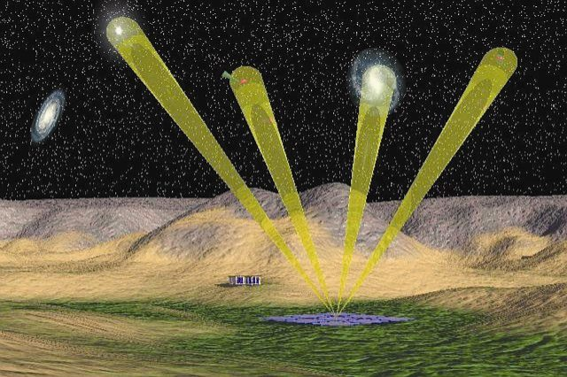
SKA孔径阵列的波束合成

- 研制项目的目标、任务和内容
该项目的目标、任务是为天籁干涉阵研制一套毫秒级的多波束巡天终端设备。该设备可以与原有关联器同时并行工作，并可较快的应用到观测站中进行更大视场巡天, 对柱面天线增大到100甚至200个以上波束指向,按照每个波束0.8度的视场计算,预计可增大160度的巡天视场，这将大大增大巡天效率，特别是对变源的观测几率。

五、研制项目已有的研究基础和支撑条件（相关的研究工作和研制工作的基础，包括与该项目直接相关的工作进展程度，牵头单位及合作单位的相关技术能力和其它配套条件等。）

目前项目组在红柳峡观测站已经建成柱形和碟形两个干涉阵列和相关设施，特别是有192路信号通道的柱面天线干涉阵和相应的关联器系统,并完成了其相应的接收机等硬件方面的调试工作，目前正在进行数据处理和软件成像工作。在软件开发上，项目组已经开发了一套并行化全天区球谐分解成像软件，可以很好地解决大天区成像问题。在变源搜寻方面，项目组也研发了一套新的搜寻方法。与以往的退色散（D-dispersion）方式来搜索脉冲星或者FRB不同，我们采用二维FFT利用图形处理的方式在数据中搜索信号。相比传统方法，这种新的方法将不用进行大范围DM的尝试，运算方式更加简洁。
中国科学院自动化研究所成立于1956年10月，是中国最早成立的国立自动化研究机构，（蒿杰补充点？）在数字电子技术，特别是现场可编程门阵列（FPGA）、数字信号处理器（DSP）、高速数字链路是具有很强的实力、目前天籁项目建成的国内最大规模的关联器系统--192路关联器系统就是由中科院自动化所负责研制开发的，另外自动化所正在开发贵州500口径射电望远镜FSAT 19波束脉冲星搜索系统，以及新疆南山26m天线相关器，所以该研究所目前积累了丰富的研发生产天文终端数字处理设备的经验。

六、研制项目的技术方案
（一）技术路线及设计图；
多波束合成系统是在原有关联器的基础上进行扩展新增的一套系统，它可以与原有关联器并行使用，与关联器共用数据采集和交换系统，但是需要扩充交换机的端口数。具体方案如下：相关器前端的数据采集的F-engine不变，在F-engine中射电信号经过AD转换、FFT后，打包分发接入交换机，通过扩展交换机端口数目，采集的数据由广播模式同时发送到关联器终端和多波束合成终端，同时进行关联和多波束合成两种不同的数据处理。在多波束合成终端中，首先根据不同的通道的线缆长度进行延时补偿，然后相同柱面的馈源采用空间FFT的算法进行波束合成，每个柱面形成南北方向33个波束，波束结果同时分发到两个系统，一个是存储系统，将波束数据暂存，二是在线退色散搜寻系统，经过消色散处理，搜寻爆发或脉冲信号。如找到信号，则标记、保存原始数据供后续进一步分析，否则抛弃原始数据。具体框图如下：

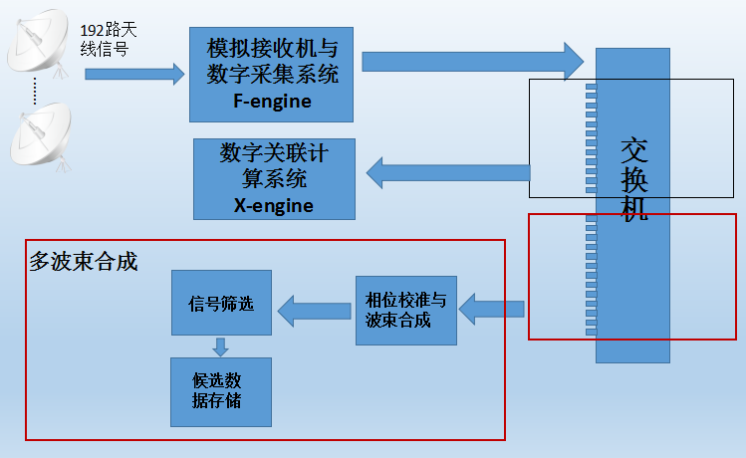
图：系统框图，红色框内部分为多波束合成需要新增的设备。
对于多数的相位阵或相控阵都是采用模拟移相，这需要设计复杂昂贵的模拟移相系统，我们在该套设备中拟采用数字移相，并采用FFT方法加速运算效率，基本原理如下，
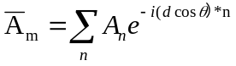 [1]
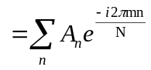 [2]
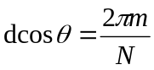, 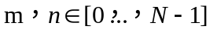 [3]
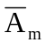 为合成的第m个波束，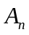为某一柱面上第n个馈源的输入信号，d为馈源之间的间隔(天籁阵列馈源为等间隔排列)，所以d n 为第n个馈源南北方向的坐标位置。为波束南北方向上的俯仰角，如采用方程2式的离散快速傅里叶变换进行波束合成，那么这样得到波束俯仰角就由方程3式得到（比较方程1和2式可以得到3式），所以在物理限定的范围内，有多少个馈源就可以通过快速傅里叶变换的方法合成与此相同数量，或稍少几个的波束。这种方法最大的好处是能够极大地减少数据的运算量，节省硬件资源。
对于脉冲星、FRB搜寻一个很重要的部分是消色散，因为遥远的射电源发出的电磁波在穿过宇宙中的星际介质时会发生散射现象，不同频率的电磁波在星际介质传播时速度不一样导致，这样接收到的信号不同频率分量到达观测者时将会产生一个随时间的延迟：
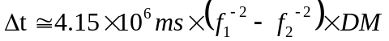
其中DM为Dispersion Measure, 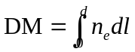,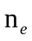是星际介质中的电子密度。
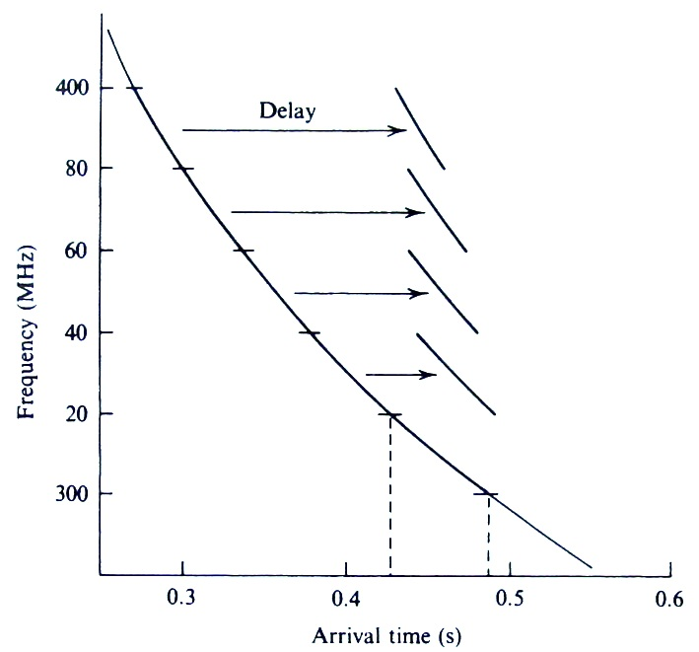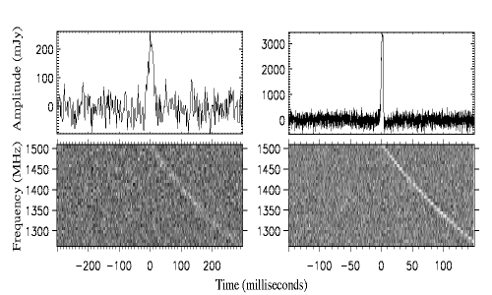
图：频谱随时间变化产生的时延，退色散可还原信号频谱，左图是消色散示意图，右图是脉冲星消色散的实际数据图
为了得到某一时刻该信号的完整的流量，我们需要对每一频率分量进行消除时延的工作。但由于该时延是与DM相关，而DM又与信号传播距离相关，所以在这些变源的搜寻过程中，真正的时延是未知的。在传统的脉冲星搜寻算法中，要对大量时延进行尝试性消除，这样很大程度上会增大运算量。
我们项目组研究了一套新的搜寻变源算法，这种方法抛弃了传统的De-dispersion方式，而是在图形中搜索信号的位置，通过位置与DM的对应关系判断信号的传播距离，可更有效的搜寻变源信号。首先,我们将频率随时间变化转换为频率的平方随时间变化关系.这样上图中的曲线将变为直线.然后对其做二维FFT,这样该直线将变为过中心的一条线:
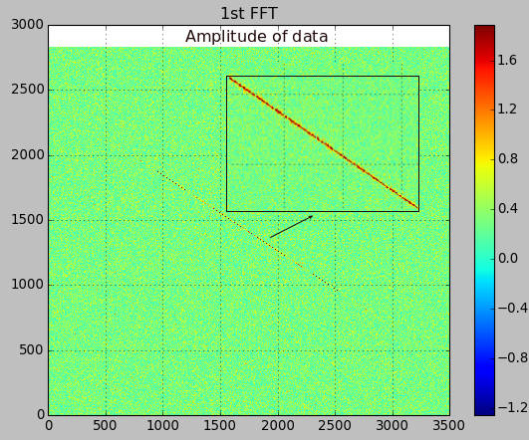
再将其转换为极坐标系,并沿角度方向做第二次傅里叶变换,这样我们搜寻的变源信号将会变成亮点.
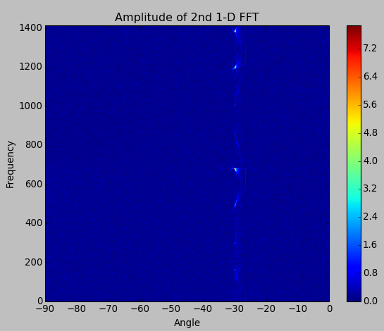
然后再沿每个角度进行求和,通过判断阈值即可得到是否为我们所需的信号:

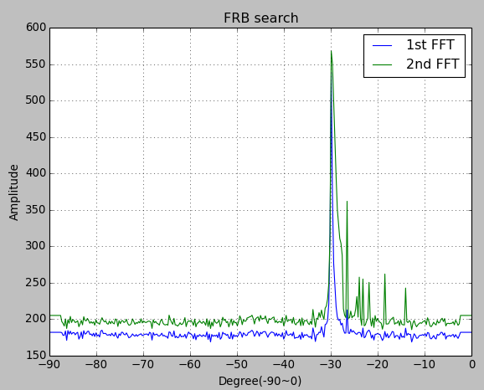
如果大于阈值,将会对存储服务器发出出发信号,该存储服务器将会把该信号所在的数据存储下来,进行后期工作的处理，这些新研究的消色散算法将与传统的方法在消色散计算板卡中进行验证比较，然后筛选出最优的方法。

蒿杰添加硬件设计信息

（二）技术创新点，核心关键技术和解决方案；

该项目研制的创新点：使用快速傅立叶变换算法，实现阵列多波束合成。
关键技术：大量数据的高速采集和实时处理。
解决方案：软件上，通过模拟，先验证傅立叶变换快速多波束分成技术，和退色散、FRB搜寻等关键的算法；在硬件上，在已经系统的基础上，共用数据采集系统，拓展交换机，开发新的数字合成波束计算板卡，采用已有的高速数据传输系统，减少开发风险。

（三）研制项目验收指标
1、科研装备的功能验收指标（包括国内外同类科研装备的功能和具体参数列表对比）；
（1）同时刻可以形成100个以上波束。
（2）100Mhz带宽
（3）时间分辨率小等于10毫秒
干涉阵列  性能指标 | LOFAR(HBA) | MWA | GMRT | 天籁多波束
观测频率（MHz） | 120~240 | 80~300 | 150-1450 | 400~1450
波束形成个数 | 1 beam of 32 MHz bandwidth  8 beams of 4 MHz  bandwith | 16(32) | 16 | >100
时间分辨率(ms) | 0.082~0.51 | 50 | >0.06 | <10
带宽(MHz) | 32 | 30.72 | 32 | 100

2、验收方案（说明对列明的主要指标如何进行验收）；
对设备进行出厂检验，各项指标进行测试，形成测试检验报告，然后由主管部门成立专家组组织评审会进行验收。

3、科研装备应用目标考核指标（主要指科研装备完成后对其应用进行考核的具体内容）；
设备调试完成后将开始多波束合成巡天计划，展开变源搜寻，搜寻天区大于2万平方度，年均搜寻时间180天。

（四）技术风险与不确定性分析，应对措施；
高速数字实时处理和高速数据传输是一个具有技术难度的工程项目，项目组开发相关设备时将采用在目前天籁项目关联器上通过检验的高速数字传输和数字计算板卡技术，尽可能地减少项目风险。

七、研制项目的组织实施方式
（一）人员队伍
1、研制项目组成员
姓名 | 年龄 | 职称 | 现工作专业 | 研制中承担的主要任务
2、主要研究和技术人员的200字简介（不超过三人，包括项目负责人）
蒿杰增加该部分人员简介内容
（二）资源整合模式和机制：
1、资源整合模式：包括牵头单位和合作单位内部资源整合方式，以及如何利用国内外相关单位的技术优势等。
牵头单位国家天文台负责项目整体实施，整合天文方面的优势，对相关关键技术进行模拟验证。合作单位自动化所负责具体设备研制生产，整合相关国内硬件研发部门的技术优势。

2、组织管理体制：组织结构，工作方式和任务管理的措施。
项目管理将采用负责人制，将项目任务具体分解，划分成若干子课题，并确定相关负责人，给出时间表，由项目总负责人根据时间表对各个具体任务进度进行监督。

（三）实施进度计划安排（以月为单位）：包括年度节点的具体目标。

波束软件合成模拟
退色散软件模拟
整体方案确定
数字计算板开发
交换板卡扩展与生产
8通道样机开发
8通道样机实验验证
200路波束合成系统生产
200路波束合成系统实验室调试
200路波束系统现场安装
200路波束系统调试
200路波束系统试观测和数据分析

八、研制项目预期成果及效益

通过本项目预期开发出一套毫秒级多波束合成巡天设备，可以对柱面天线增大至少100个波束指向,按照每个波束0.8度的视场计算,预计可增大160度的巡天视场.这将大大增大巡天效率,特别对于变源的观测,将会很大程度上提高观测几率，所以在未来的观测中有望发现一些新的变源，特别是FRB，这将填补国内在射电变源巡天方面的空白。

九、研制成果的共享机制和推广应用方案
本项目研发的相关设备可以进一步发展成通用的射电天文数字后端，为射电天文界所使用。多波束巡天的数据可以在项目合作组分享。

十、研制项目知识产权可行性分析
研制项目知识产权为项目组共有。

十一、经费预算

序号 | 预算科目名称 | 金额（万元）
1 | 器件与部件购置 | 30
2 | 器件与部件研制费 | 0
3 | 材料费 | 199
4 | 加工费 | 30
5 | 组装及调试费用 | 2
6 | 测试化验费 | 5
7 | 燃料动力费 | 0
8 | 差旅费 | 7
9 | 会议费 | 2
10 | 国际合作与交流费 | 9
11 | 文献/信息费 | 0
12 | 劳务费 | 0
13 | 专家咨询费 | 1
14 | 管理费 | 15
15 | 其他费用 | 0

器件与部件费预算明细表（购置及研制）
填表说明：1、分类代码：A购置、B研制；
2、研制部件或器件不需填列本表（6）列、（7）列。
序号 | 器件与部件名称 | 分类 | 单价 (万元/台件) | 数量 （台件） | 金额 | 型号 | 生产国别  与地区 | 主要技术  性能指标 | 用途  （与装备研制工作的关系）
序号 | (1) | (2) | (3) | (4) | (5) | (6) | (7) | (8) | (9)
单价5万元以上购置器件与部件合计 |  | ／ | ／ |  |  | ／ | ／ | ／ | ／
单价5万元以上研制器件与部件合计 |  | ／ | ／ |  |  | ／ | ／ | ／ | ／
单价5万元以下购置器件与部件 |  | ／ | ／ | 20 | 30 | ／ | ／ | ／ | ／
单价5万元以下研制器件与部件 |  | ／ | ／ |  |  | ／ | ／ | ／ | ／
累计 |  | ／ | ／ | 20 | 30 | ／ | ／ | ／ | ／

材料费预算明细表
填表说明：大宗及贵重材料，是指装备研制过程中消耗数量较多或单位价格较高、总费用在万元及以上的材料，需填写明细。
序号 | 材料名称 | 计量单位 | 单价  （万元/单位数量） | 购置数量 | 金额
序号 | (1) | (2) | (3) | (4) | (5)
 | 带有GTH高速口的Xilinx 7系列 FPGA芯片 | 片 | 3.5 | 10 | 35
 | 高速协议交换芯片 | 片 | 0.56 | 50 | 14
 | 高速协议转换桥芯片 | 片 | 0.2 | 50 | 10
 | 电源、时钟芯片、缓冲芯片 | 片 | 0.05 | 500 | 25
 | 高精度电阻、电容，共10万； |  |  |  | 10
 | ZD、QSFP高速连接器（外壳及芯） | 个 | 0.05 | 200 | 10
 | 高速光纤线缆 | 根 | 0.05 | 300 | 15
 | FPGA、swtich 桥芯片 | 片 |  |  | 59
 | 时钟电源 |  |  |  | 25
 | 阻容 |  |  |  | 10
 | 连接器 |  |  |  | 10
 | 线缆 15 |  |  |  | 15
 | 自行研制数字后端系统共需要4个机柜，并配套相应的机箱及散热系统。其中4个机柜需要闭风通道盖板、标准机架梁、工程塑料理线架、金属理线架、支撑面板、基础底座、运输减震底座 |  |  |  | 15
 | 冷却系统高效机柜散热片、专用导冷管、导风管道、电源线缆 |  |  |  | 20
 | 机箱高效散热片及24个定制专用机箱组件 |  |  |  | 10
 | 机柜组件15 |  |  |  | 15
 | 散热组件 |  |  |  | 30
 | 自行研制数字后端系统需要使用SATA硬盘搭建两个大容量存储分系统，容量不低于144TB，采用高性能企业级硬盘150块及相应主板 |  |  | 150 | 10
 | 自行研制数字后端系统需要选用4块高性能主控计算机板模块搭建一个管控结点用来显示和通用管理 | 块 | 2.5 | 4 | 10
 | 自行研制数字后端系统计划采用40G/100G以太网作为计算平台与并行存储平台的主交换协议。交换系统需要使用相应的交换模块搭建。按照36口标准交换模块采购价2万元计算，至少需要5块构建最小系统，共计10万元。 | 块 | 2 | 5 | 10
 | 主控板 |  |  |  | 10
 | 交换组件 |  |  |  | 10
 | 硬盘 | 块 | 0.1 | 150 | 15
大宗及贵重材料费合计 |  | / | / | / | 393
其他材料费 |  | / | / | /
累计 |  | / | / | / | 393

加工费预算明细表
填表说明：加工费，是指装备研制过程中自行设计、由相关单位（包括项目承担单位内部独立经济核算单位）加工所需要的费用。
序号 | 加工的内容 | 加工单位 | 计量单位 | 单价  （万元/单位数量） | 数量 | 金额
序号 | (1) | (2) | (3) | (4) | (5) | (6)
 | 研制高速板卡 |  | 块 | 0.4 | 30 | 12
 | 焊接饥饿测试板卡 |  | 块 | 0.5 | 30 | 15
 | 加工机柜、机箱 |  |  |  |  | 3
累计 |  | / | / | / | / | 30

测试化验费预算明细表
填表说明：量大及价高测试化验费，是指装备研制过程中需测试化验器件、部件和材料的数量较多或单价较高、总费用在万元及以上的，需填写明细。
序号 | 测试化验的内容 | 测试化验单位 | 计量单位 | 单价  （万元/单位数量） | 数量 | 金额
序号 | (1) | (2) | (3) | (4) | (5) | (6)
 | 对高速口进行测试 |  |  |  |  | 5
量大及价高测试化验费合计 |  | / | / | / | / | 5
其他测试化验费 |  | / | / | / | /
累计 |  | / | / | / | / | 5

国际合作与交流费预算明细表
填表说明：合作交流类型为，A、出国考察 B、来华交流。
序号 | 合作交流  类型 | 国家和地区 | 机构 | 人数  （人） | 时间  （天） | 预算理由  （主要合作交流内容及与装备研制工作的关系） | 金额
序号 | (1) | (2) | (3) | (4) | (5) | (6) | (7)
 | 出国考察 | 美国 |  | 1 | 7 | 就本课题研制的设备相关技术问题进行交流访问 | 3
 | 出国考察 | 加拿大 |  | 1 | 7 | 就本课题研制的设备相关技术问题进行交流访问 | 3
 | 出国考察 | 欧洲 |  | 1 | 7 | 就本课题研制的设备相关技术问题进行交流访问 | 3
累计 |  |  | / |  |  | / | 9

项目预算说明书
对各科目支出的主要用途、与装备研制工作的相关性及测算方法、测算依据进行详细分析说明。（未对支出进行分析说明的，一般不予核定预算）

（一）器件与部件购置费30万
本课题要研制的多波束巡天终端设备需要先研制出用于搭建实时消色散处理模块的硬件平台，该硬件平台需要使用10台4CPU槽位服务器作为加速卡承载机，加速计算卡采用PCIe接口的GPU/MIC卡，需要采购4CPU槽位服务器10台 ，2万元/台，小计20万元；GPU/MIC加速卡 10块 ，1万元/块，小计10万元；合计30万元。
（二）器件与部件研制费0
（三）材料费199（材料费您列出的合计393万，得您删去一部分）
材料费主要用于自行研制的数字后端系统所需元器件、连接线缆、机箱、机柜以及存储、交换、管控、散热模块等。

自行研制数字后端系统主要包括核心计算板卡、数据交换接口板卡、存储交换板卡、协议转换板卡等。
这几类板卡主要使用的材料为带有GTH高速口的Xilinx 7系列 FPGA芯片10片，每片3.5万元，共35万；高速协议交换芯片50片，每片5600元，共需14万元；高速协议转换桥芯片50片，每片2000元，共需10万元。
电源、时钟芯片、缓冲芯片大约500片，每片500元左右，共25万；
高精度电阻、电容，共10万；
ZD、QSFP高速连接器（外壳及芯）200个，每个大约500元，共10万。
同时系统需要高速光纤线缆进行连接，每根大约500元，需要300根，共计15万。
自行研制数字后端系统共需要4个机柜，并配套相应的机箱及散热系统。其中4个机柜需要闭风通道盖板、标准机架梁、工程塑料理线架、金属理线架、支撑面板、基础底座、运输减震底座，共15万元；冷却系统高效机柜散热片、专用导冷管、导风管道、电源线缆20万元；机箱高效散热片及24个定制专用机箱组件共10万元。

自行研制数字后端系统需要使用SATA硬盘搭建两个大容量存储分系统，容量不低于144TB，采用高性能企业级硬盘150块及相应主板，共需10万元。

自行研制数字后端系统需要选用4块高性能主控计算机板模块搭建一个管控结点用来显示和通用管理。每个模块2.5万元计算，共计10万元。

自行研制数字后端系统计划采用40G/100G以太网作为计算平台与并行存储平台的主交换协议。交换系统需要使用相应的交换模块搭建。按照36口标准交换模块采购价2万元计算，至少需要5块构建最小系统，共计10万元。

（四）加工费30
本课题自行研制数字后端系统所有板卡均为20层以上的高速板卡，生产成本按每块4000元，共需30块，共计12万；焊接及测试每块5000元，共需30块，共计15万。
自行设计的机箱、机柜定制结构件加工3万元。
（五）组装及调试费2万元：
本课题将要研制的研制多波束巡天终端设备由于系统较大、接线众多，需要外协组装及调试，共需2万元。

（六）测试化验费5
系统所有硬件生产完毕后需要对高速口进行测试，计划委托给专业公司进（得写出具体的单位）行测试，共需5万元。

（七）燃料动力费0
（八）差旅费7
由于本课题实验基地在新疆，路途遥远目前还是需要坐飞机到乌鲁木齐再租用越野车去实验基地，费用较高：每人次的机票费约为2860元，新疆差旅补助标准是200元/人/天，住宿按照最低标准340元/人/天，每人次出差7天的费用：2860 +200*7+340*6=6300元，预计共有5人次去新疆出差， 6300元/人次*5人次=3.15万元；由于去实验基地的路崎岖难行必须租用越野车才能抵达实验基地，租车费用按照3.5元/公里来计算，每次至少需要2200公里，五次的费用：3.5元/公里*2200公里/年*5次=3.85万元；新疆差旅费总计7.00万元。
（九）会议费2
项目承担单位组织会议等活动所需费用，国内会议费依据财行〔2016〕214号印发《中央和国家机关会议费管理办法》进行测算（三、四类会议费用标准550元/人/天），国际会议依据《在华举办国际会议费用开支标准和财务管理办法》进行测算，预计会议费费用总计为2万元。测算依据：学术报告和小型研讨会每次花费2000元，2次*2000元/次=0.4万元；举办2次学术研讨会和合作组会议每次花费8000元，2次*8000元/次=1.6万元；
（十）国际合作与交流费9
项目组成员出国交流参会或邀请外国专家来访等费用。依据财行〔2013〕516号文件标准《因公临时出国经费管理办法》进行测算。
计划出访美国、加拿大、欧洲等国家进行学术交流，预计出访3人次，每人次3.00万元，共计9.00万元，每人次出访测算依据：7天×1800元/天+往返机票1.6万元+签证费1400元=3.00万元，3人次共计9.00万元。

（十一）文献/信息费0

（十二）劳务费0
（十三）专家咨询费1
课题在研究任务进行过程中，聘请高级职称专家为我们项目提供专业技术咨询和指导， 2次学术研讨会和合作组会议预计咨询高级专家10人次， 800元/人次*10人次=0.8万元；学术报告费平均每人次约400元，两次学术报告月请5人次作报告，400元/人次*5人次=0.2万元；共计1万元。
（十四）管理费15
（十五）其他开支项0

十二、审批意见
项目牵头单位意见：

牵头单位（公章）：
单位负责人（签字）：
年 月 日
条件保障与财务局意见：

条件保障与财务局（公章）：

年 月 日

项目预算编制说明

一、预算编制要求
1、预算编制准备。在编制本预算申报书之前，应认真阅读有关科技经费管理办法，并了解其他相关制度的要求与规定。
2、预算编制原则。编制预算必须以项目研制的任务和内容为依据，项目预算应当与项目目标密切相关；预算应当符合有关政策法规，项目预算支出中的有关标准，应当按照国家科技经费管理办法中的具体规定执行；预算坚持经济合理，在不影响项目任务的前提下，充分提高资金的使用效率，不得在各科目间重复列支。
3、不可预见费与前期投入等。项目在预算编制时应适当考虑价格变动等因素，但不专门编制不可预见经费；项目立项前已经发生的各项支出不得列入项目预算。
4、对预算编制说明材料的要求。预算说明书是项目实施方案中的重要内容之一，必须按照规定格式、内容等要求编写预算说明书。
5、对多家单位参与完成项目的编制说明。对于多家单位参与研制任务的项目，应当在预算说明文本中详细说明所有项目参与单位及其承担的任务和经费安排。
二、预算科目内涵
1、研制项目经费的开支范围包括直接用于所研制装备的器件和部件购置费和研制费、材料费、加工费、组装和调试费、测试化验费、燃料动力费、差旅费、会议费、国际合作与交流费、文献/信息费、劳务费、专家咨询费等。
◆器件与部件购置费：是指装备研制过程中购置的直接用于所研制装备的专用器件、部件和专用软件等费用。
◆器件与部件研制费：是指由项目组人员提出具体的功能及性能指标要求，由相关单位（包括项目承担单位内部独立经济核算单位）设计和制造的器件和部件所需费用。
◆材料费：是指装备研制过程中消耗的各种原材料、辅助材料等低值易耗品的采购及运输、装卸、整理等费用。
◆加工费：是指由项目组人员提供设计图纸，由相关单位加工所需要的费用。
◆组装及调试费：装备组装和调试过程所需要的费用。
◆测试化验费：是指装备研制过程中所需要消耗的材料、器件和部件等的测试化验费用。
◆燃料动力费：是指装备研制过程中相关大型仪器设备、专用科学装置等运行发生的可以单独计量的水、电、气、燃料消耗费用等。
◆差旅费：是指装备研制过程中开展实验（试验）、考察、业务调研等所发生的外埠差旅费、市内交通费用等。差旅费的开支标准应当按照国家有关规定执行。
◆会议费：是指装备研制过程中开展学术研讨、咨询以及协调项目等活动而发生的会议费用。项目承担单位应当按照国家有关规定，严格控制会议规模、会议数量、会议开支标准和会期。
◆国际合作与交流费：是指装备研制过程中必须开展国际合作与交流而发生的人员出国及外国专家来华工作的费用。国际合作与交流费由项目牵头单位统一管理，应当严格执行国家外事经费管理的有关规定。
◆文献/信息费：是指装备研制过程中，需要支付的资料、文献检索等费用。
◆劳务费：是指在装备研制过程中支付给项目组成员中没有工资性收入的相关人员（如研究生和项目组临时聘用人员等）的劳务性费用。
◆专家咨询费：是指在装备研制过程中支付给临时聘请的咨询专家的费用。专家咨询费的开支标准参照国家有关规定执行。专家咨询费不得支付给参与项目管理的工作人员。
◆管理费：是指装备研制过程中对使用本单位现有仪器设备及房屋，日常水、电、气、暖消耗，以及其他有关管理费用的补助支出。管理费参照国家相关标准执行：
经费预算在100万元及以下的部分按照8%的比例核定；
超过100万元至500万元的部分按照5%的比例核定；
超过500万元至1000万元的部分按照2%的比例核定；
超过1000万元的部分按照1%的比例核定。
管理费实行总额控制，由项目承担单位管理和使用。
2、项目研究过程中发生的除上述费用之外的其他支出，应当在预算申请时单独列示，单独核定。
三、项目预算编制的规范性要求。
◆金额单位和数据精度：预算数据以“万元”为单位，精确到个位，各类标准或单价精确到小数点后面两位。外币需按人民银行公布的即期汇率折合成人民币。
◆名称的规范性：预算申报材料中不同地方出现的相同设备、部件、器件、材料等实物信息应填写规范和统一的名称。

